

|  |
| --- |
| **№ 44**  **08 ноября 2024 г.** |

**Бюллетень**

**органов местного самоуправления города Татарска Татарского района Новосибирской области**

Официальные документы

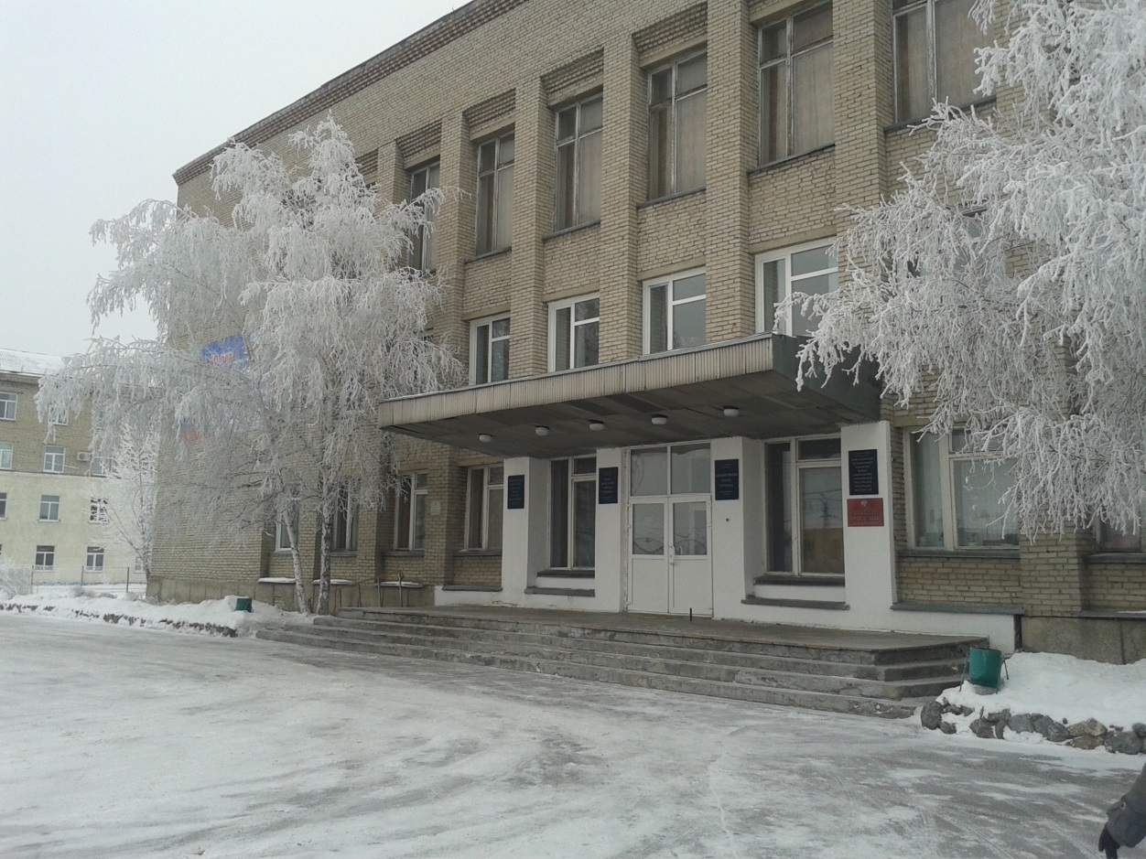

**2024 год**

**СОДЕРЖАНИЕ:**

**- ИЗВЕЩЕНИЕ о предоставлении земельного участка в аренду без проведения торгов:** ул. Звездная, дом 4.

**ИЗВЕЩЕНИЕ**

**о предоставлении земельного участка в аренду без проведения торгов**

Администрация города Татарска Татарского района Новосибирской области в порядке, установленном ст. 39.18 Земельного кодекса Российской Федерации, информирует о возможности предоставления в аренду гражданам и крестьянским (фермерским) хозяйствам земельного участка для индивидуального жилищного строительства в границах города Татарска Новосибирской области по адресу (местоположение):

- местоположение установлено относительно ориентира, расположенного в границах участка. Почтовый адрес ориентира: обл. Новосибирская, г. Татарск, ул. Звездная, дом 4, кадастровый номер 54:37:010353:22, площадью 1432 кв.м.

Граждане, заинтересованные в предоставлении земельного участка, в течение тридцати дней со дня опубликования извещения имеют право подать заявление о намерении участвовать в аукционе на право заключения договора аренды вышеуказанного земельного участка.

Заявления принимаются в администрации г. Татарска Татарского района Новосибирской области по адресу: г. Татарск, ул. Ленина,96 (кабинет №1), в Государственном автономном учреждении Новосибирской области «Многофункциональный центр организации предоставления государственных и муниципальных услуг Новосибирской области» (МФЦ), расположенном по адресу: г. Татарск, ул. Ленина, 80).

Прием граждан для ознакомления со схемой расположения земельного участка осуществляется по адресу: г. Татарск, ул. Ленина,96 (кабинет №1) понедельник - четверг с 9-00 до 16-00.

Извещение опубликовано на сайте Российской Федерации: torgi.gov.ru, на сайте администрации города Татарска Татарского района Новосибирской области: www.admtatarsk.nso.ru (раздел торги) и бюллетене органов местного самоуправления города Татарска Татарского района Новосибирской области. Дополнительную информацию можно получить по телефону 2-15-61.

И. о. Главы города Татарска

Татарского района Новосибирской области Л. Л. Кузнецова

|  |  |  |  |  |
| --- | --- | --- | --- | --- |
| Редакционный совет:  - Баранова Т. В.  - Логачева В. В.  - Лаушкин А. О. | Адрес издателя:  632122, Новосибирская область,  г. Татарск, ул. Ленина, 96  Тел.: 21655, 20066 | Соучредители:  - Администрация  г. Татарска  - Совет депутатов  г. Татарска | Электронная версия Бюллетеня размещена на официальном сайте администрации http://www.admtatarsk.nso.ru | Тираж:  100 экз. |

**Распространяется бесплатно**